Министерство образования и науки Челябинской области
Государственное бюджетное профессиональное образовательное
учреждение
«Челябинский радиотехнический техникум»

Отчет

Выполнил: Питолин Михаил
студент группы КБ - 284

_______________________________
^{подпись} ^{дата сдачи}
Проверил:
преподаватель А.Э.Ахметова
_______________________________
^{оценка /рецензия}
____________ «___»__________20__ г.
^{подпись} ^{дата проверки}

Челябинск 2026 г.
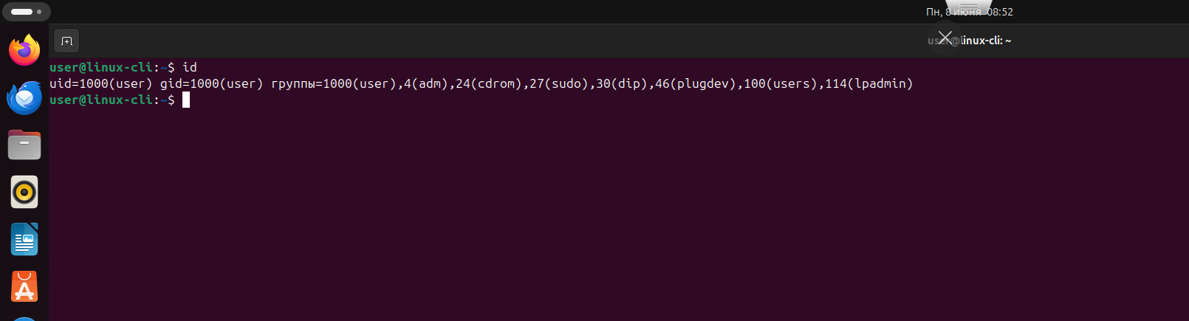
Рисунок 1 – Айдиник
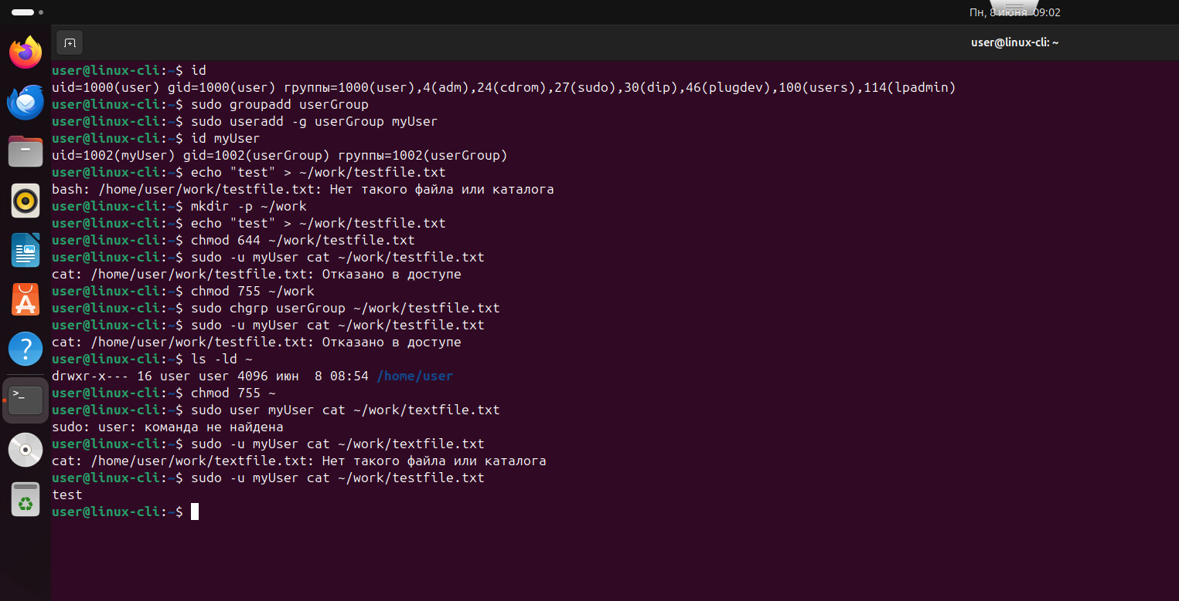
Рисунок 2 – Создали группу, пользователя, проверили его айдишники создали файл и папку
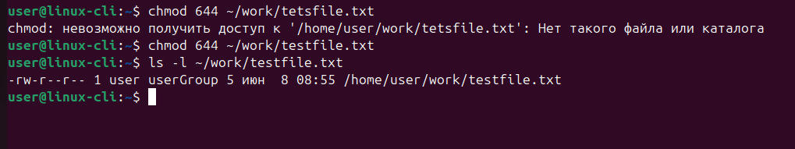
Рисунок 3 – Изменили права и проверили
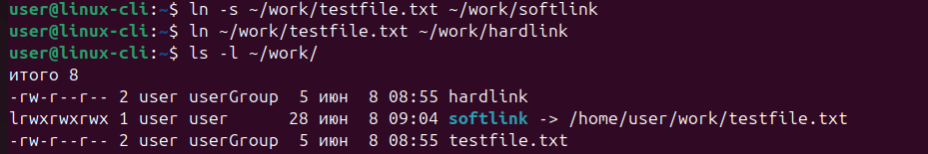
Рисунок 4 – Мягкая и жесткая ссылки
Для последнего задания требуется установка mc
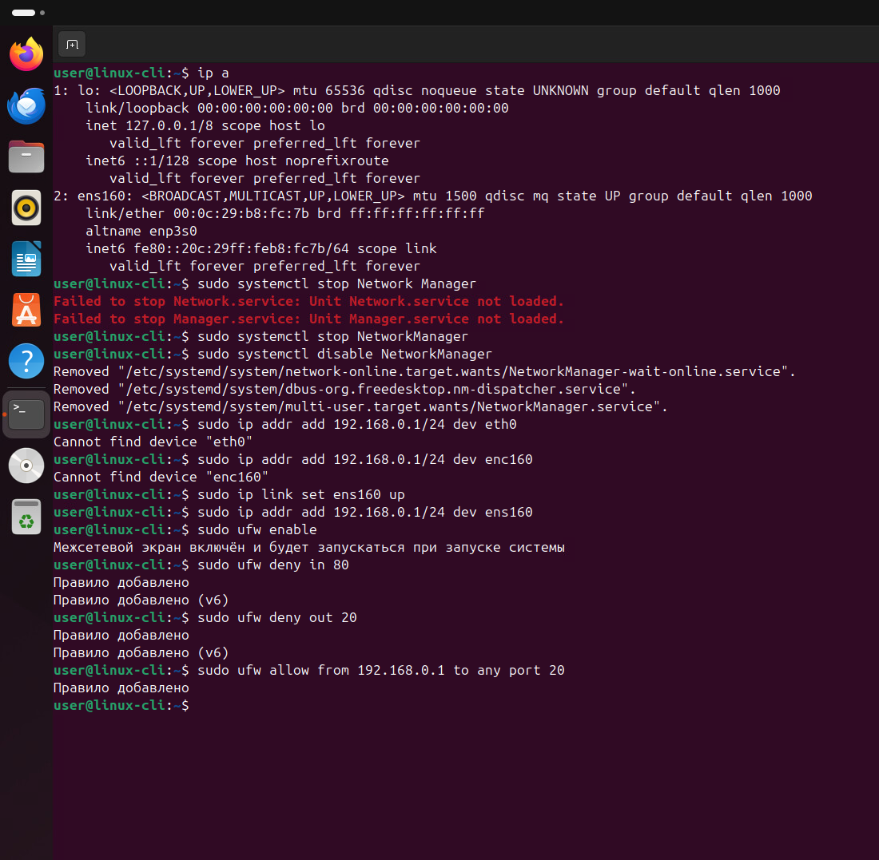
Рисунок 5 – Вторая лабораторка

